KINH NGHIỆM ỨNG DỤNG BASEL II TẠI CÁC NƯỚC VÀ BÀI
HỌC RÚT RA TỪ CUỘC KHỦNG HOẢNG TÀI CHÍNH MỸ

Một trong những điều ước quốc tế được các nhà quản trị ngân hàng đặc
biệt quan tâm chính là hiệp ước quốc tế về an toàn vốn trong hoạt động ngân
hàng – còn được biết thông dụng với tên gọi Hiệp ước Basel. Ra đời từ cách
đây hơn 20 năm, hiệp ước này được rất nhiều quốc gia trên thế giới áp dụng
làm chuẩn mực để đánh giá và giám sát hoạt động của hệ thống ngân hàng
nước mình.

1. Khảo sát tình hình ứng dụng Basel II tại các nước trên thế giới
Nhằm nghiên cứu ứng dụng và tác động Basel đến các quốc gia, tính đến
nay, Ủy Ban Basel đã thực hiện 5 cuộc khảo sát điều tra nhằm đánh giá tác động của Basel II đến hơn 350 ngân hàng thuộc 31 quốc gia.
Trong cuộc khảo sát QIS 5, Ủy Ban Basel đã phân chia các ngân hàng
được khảo sát thành 2 nhóm ngân hàng: Nhóm 1 và Nhóm 2; trong đó các
ngân hàng thuộc nhóm 1 là những ngân hàng có vốn cấp 1 từ 3 tỷ USD trở lên
và hoạt động đa ngành, đa quốc gia.
Theo kết quả khảo sát về việc ứng dụng các phương pháp Basel II trong
đánh giá rủi ro tín dụng, nhận thấy các ngân hàng thuộc các quốc gia G10 chủ
yếu ứng dụng các phương pháp xếp hạng nội bộ (trong đó các ngân hàng lớn
thuộc nhóm 1 các nước G10 chủ yếu ứng dụng phương pháp xếp hạng nội bộ
nâng cao). Trong khi các ngân hàng có quy mô vốn nhỏ hơn 3 tỷ USD thuộc
các quốc gia không nằm trong nhóm các nước G10 lại chủ yếu ứng dụng
phương pháp đơn giản (phương pháp chuẩn) của Basel II khi đánh giá rủi ro
tín dụng.
Bảng 1: Kết quả khảo sát lần thứ 5 (QIS 5) của Ủy Ban Basel về
việc ứng dụng các phương pháp Basel II trong đánh giá rủi ro tín dụng:

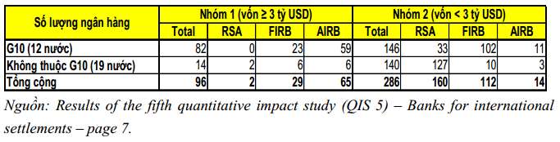
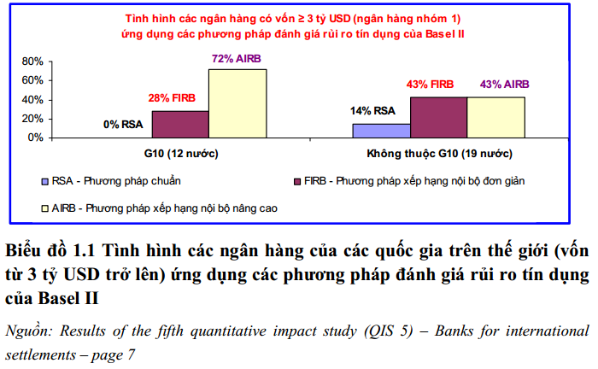
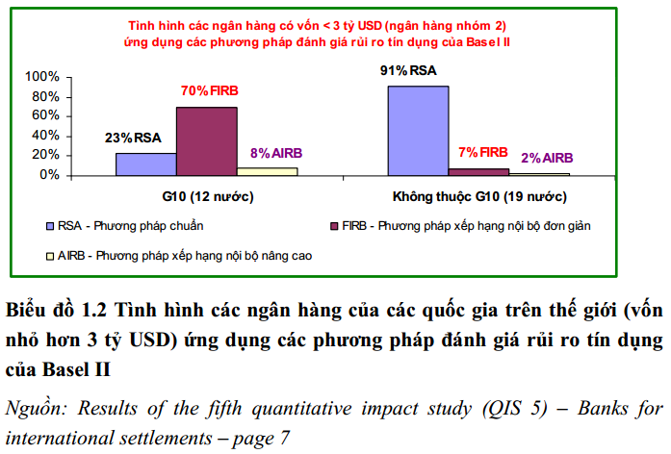
Ngoài ra, theo kết quả khảo sát QIS 5 của Ủy Ban Basel về việc ứng
dụng các phương pháp trong đánh giá rủi ro hoạt động tại các nước G10
(ngoại trừ Mỹ) thì các phương pháp phức tạp như phương pháp nâng cao cũng
chỉ được 39% các ngân hàng thuộc nhóm 1 áp dụng (nhóm các ngân hàng có
vốn cấp 1 từ 3 tỷ USD trở lên); còn các ngân hàng có quy mô nhỏ hơn 3 tỷ
USD chủ yếu ứng dụng phương pháp cơ bản và phương pháp chuẩn.
Bảng 2: Kết quả khảo sát lần thứ 5 của Ủy Ban Basel về việc ứng dụng
các phương pháp Basel II trong đánh giá rủi ro hoạt động các nước G10
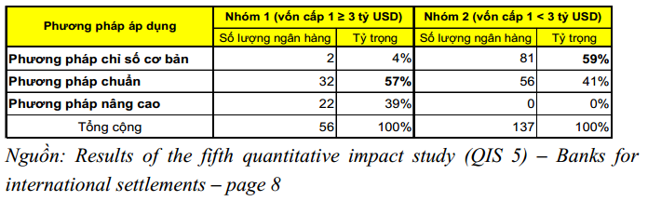
Ngoài ra, theo kết quả nghiên cứu của Viện khoa học phát triển của đại
học Sussex, Brighton thực hiện khảo sát vào năm 2004 và tiếp theo năm
2006 về việc ứng dụng Basel II ở các nước không phải là thành viên của
Hội đồng Basel, nhận thấy có 84% các nước được khảo sát trên thế giới có
dự định ứng dụng Basel II từ năm 2007 đến năm 2015. Cụ thể như sau:
Bảng 3 Khảo sát về việc ứng dụng Basel II ở các nước không phải
là thành viên của Hội đồng Basel
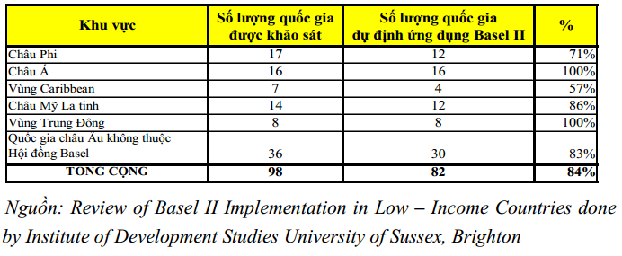
Thông qua các cuộc khảo sát của những tổ chức có uy tín trên thế giới
nhận thấy, các quốc gia hiện nay đều có xu hướng ứng dụng Basel II trong
quản trị rủi ro ngân hàng, nhưng chủ yếu ứng dụng các phương pháp đơn
giản; còn những phương pháp phức tạp như phương pháp nâng cao chỉ được
ứng dụng các ngân hàng có quy mô hoạt động lớn, đa ngành nghề, đa quốc
gia.
2. Lộ trình ứng dụng Basel II tại một số quốc gia trên thế giới
Đối với các ngân hàng của 30 quốc gia thuộc khối các nền kinh tế hợp
tác và phát triển OECD, hiệp ước Basel đã chỉ định rõ thời hạn áp dụng
theo toàn bộ chuẩn mực của hiệp ước là vào cuối năm 2006.
Tuy nhiên, tại thời điểm cuối 2006, theo báo cáo của ngân hàng trung ương Châu Âu, chỉ có khoảng 20% số ngân hàng trong toàn hệ thống là đảm bảo được đầy
đủ theo chuẩn mực Basel, các ngân hàng còn lại sẽ được xem xét áp dụng
song song giữa phương án cũ và mới cho đến năm 2009.
Ở Mỹ, có nhiều điểm khác biệt trong việc ứng dụng Basel II ở Mỹ so với
các quốc gia khác trên thế giới. Basel II được áp dụng ở Mỹ vào khỏang
giữa đầu năm 2008 và chỉ được ứng dụng ở một số các tổ chức tài chính. Có 4 cơ quan có liên quan đến việc thực hiện và ứng dụng Basel II: Cơ quan
kiểm soát tiền tệ (OCC), tổ chức hệ thống dự trữ liên bang (Board), Tập đòan
bảo hiểm tiền gửi (FDIC), cơ quản kiểm soát tiền gửi (OTS).
Bốn cơ quan này mới xác định phân loại ngân hàng thuộc 3 nhóm sau:
CORE BANKS: bao gồm 8 ngân hàng có tổng giá trị tài sản hợp nhất
từ 250 tỷ USD trở lên và có bảng cân đối tài sản hoạt động chi nhánh nước ngoài từ 10 tỷ USD trở lên; 8 ngân hàng này bắt buộc phải áp dụng các phương pháp nâng cao để đánh giá rủi ro tín dụng và rủi ro hoạt động.
OPT–IN BANKS: là các ngân hàng được khuyến khích nên áp dụng
phương pháp nâng cao trong đánh giá rủi ro.
GENERAL BANKS: là các ngân hàng không áp dụng phương phương
nâng cao, mà chỉ áp dụng phương pháp đơn giản trong đánh giá rủi ro (có
khoảng 6.500 ngân hàng Mỹ với quy mô vừa và nhỏ dự kiến sẽ vừa áp
dụng theo Basel II vừa duy trì theo Basle I cho đến khi đạt được tiêu
chuẩn của Basel II).
Tại một số quốc gia như Úc, Nhật Bản, Hàn Quốc, tất cả các ngân hàng
của những quốc gia này sẽ áp dụng hiệp ước Basel II trễ nhất vào đầu năm
2008, với các phương pháp có thể áp dụng như phương pháp chuẩn (đối với
rủi ro tín dụng và rủi ro hoạt động), phương pháp IRB cơ bản & nâng cao,
phương pháp chỉ số cơ bản BIA, phương pháp đo lường nâng cao AMA. Nhóm những nước được coi là phát triển tương đối mạnh trong khu vực Châu Á như Singapore, Hồng Kông-Trung Quốc, đài Loan sẽ có một số phương pháp được đưa vào áp dụng ngay từ thời điểm đầu năm 2007 như phương pháp chuẩn (rủi ro tín dụng & rủi ro hoạt động), phương pháp IRB cơ bản và phương pháp chỉ số cơ bản BIA. Các phương pháp nâng cao dự kiến được áp dụng vào đầu năm 2008.
Đối với Thái Lan, Philipines, Malaysia và Indonesia, thời hạn triển khai áp dụng Basel II sẽ lùi lại sau một năm, nghĩa là cuối năm 2008. Những phương pháp nâng cao và phức tạp có thể áp dụng vào cuối năm 2009 hoặc 2010 tùy điều kiện thực tế của từng quốc gia.
Bảng 3 Lộ trình áp dụng Basel II của một số nước ở đông Nam Á:
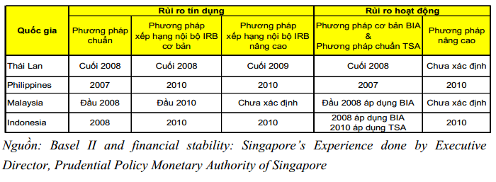
Tuy nhiên, trái ngược với những xu thế chung của các quốc gia kể trên,
Trung Quốc đã chọn một hướng đi rất khác là áp dụng theo chuẩn mực
Basel 1.5. Nghĩa là sẽ kết hợp các chuẩn mực trong hiệp ước Basle I với qui
tắc 2 và 3 trong Basel II. Lúc này, tất cả các phương pháp mới được đề cập
đến trong Basel II để đánh giá rủi ro tín dụng hoàn toàn không được quốc gia
này lựa chọn áp dụng. Cho đến cuối năm 2007, Trung Quốc sẽ hoàn thành
việc áp dụng đầy đủ theo Basle I về đánh giá rủi ro tín dụng.
3. Khủng hoảng tài chính Mỹ
Nhiều chuyên gia kinh tế đã đặt ra những câu hỏi là: tại sao hệ thống các
ngân hàng Mỹ vẫn đang áp dụng các phương pháp quản trị rủi ro tối ưu
nhất trong Basel II nhưng lại không tránh khỏi cuộc khủng hoảng tài
chính khủng khiếp như vừa qua.
Cuộc khủng hỏang tài chính Mỹ bắt đầu bùng phát từ cuối năm 2007,
trong khi một số quốc gia lớn mới chỉ ứng dụng Basel sau này (như Úc ứng
dụng Basel II vào đầu năm 2008, Mỹ ứng dụng Basel II vào khỏang giữa năm
2008 và cũng chỉ ứng dụng ở 8 tổ chức tài chính lớn, có quy mô hoạt động
tòan cầu). Vì thế, Basel II không phải là một phép mầu nhiệm để giúp các
ngân hàng Mỹ tránh được cuộc khủng hỏang tài chính khủng khiếp như vừa
qua. Cuộc khủng hỏang tài chính Mỹ bắt nguồn từ chứng khoán hóa bất
động sản, chứng khoán hóa các khoản nợ từ đó tạo ra những chuỗi giá trị
ảo. Cụ thể, sau cuộc tấn công khủng bố năm 2001, Cục Dự trữ Liên bang Mỹ
(FED) đã cắt giảm lãi suất 11 lần từ mức 6,5%/năm xuống chỉ còn
1,75%/năm. Thêm vào đó, chính quyền Bill Clinton đã ban hành một đạo luật
tái phát triển cộng đồng tập trung vào mục tiêu xã hội là giải quyết nhà ở cho
người có thu nhập thấp. Hai yếu tố này đã thúc đẩy dân chúng vay tiền ngân
hàng mua nhà. Mặt khác, các ngân hàng cũng sẵn lòng cho vay, cả với
những khách hàng có hạng mức tín nhiệm dưới chuẩn. Tỷ lệ từ chối cho
vay mua nhà xuống thấp kỷ lục là 14%, chỉ bằng một nửa so với năm 1997.
Bởi lẽ, các ngân hàng này ỷ lại sự bảo đảm ngấm ngầm từ Chính phủ mà
hiện thân là hai công ty Fannie Mae và Freddie Mac. Hai công ty này được
chính phủ bảo trợ để mua các khoản cho vay có thế chấp, phần lớn là từ các
NHTM, sau đó bán lại trên thị trường. Những ngân hàng dùng tiền thu được
tiếp tục cho vay. Fannie Mae và Freddie Mac nắm giữ đến 70% các khoản
đảm bảo cho vay mua nhà ở Mỹ. Việc mua bán các khoản nợ này, trong đó có nhiều khoản nợ dưới chuẩn mà các ngân hàng muốn bán đi để làm đẹp bảng
cân đối tài sản, được bôi trơn và đánh bóng bởi những ngân hàng đầu tư lớn ở
Phố Wall thông qua phát kiến tài chính của chính họ: chứng khoán hóa các
tài sản thế chấp. Các loại chứng khoán từ tài sản tổng hợp được các ngân
hàng đầu tư phát hành cho công chúng, các ngân hàng ở Mỹ và các định chế
tài chính trên toàn cầu, trong đó có nhiều định chế không được giám sát chặt
chẽ như ngân hàng. điều này vô hình chung đưa rủi ro dịch chuyển từ ngân
hàng sang các tổ chức khác. Chính các công cụ này là một vòi bơm hơi vào
quả bóng giá tài sản khi nó được quay vòng: cho vay thế chấp - chứng khoán
hóa các khoản cho vay - dùng tiền thu được tiếp tục cho vay. Khi lãi suất gia
tăng, quả bóng xì hơi vì thị trường nhà ở tuột dốc, kéo theo sự tuột dốc của
giá các loại chứng khoán. Khi các nhà đầu tư mất lòng tin và quay lưng với
các loại chứng khoán, thị trường không đủ lớn cho các ngân hàng, và các công
ty như Fannie Mae, Freddie Mac sử dụng những công cụ tại chính tương tự,
thì họ phải nắm giữ toàn bộ những khoản vay đó. Và theo quy định về hoạt động ngân hàng Basel I, Basel II, các tổ chức tài chính phải bỏ 8% vốn tự có cho các khoản vay đó, nghĩa là nếu họ cho vay 10 tỷ USD, họ phải có ít nhất 800 triệu USD vốn (equity capital). điều đó dẫn đến biệc bất thình lình, hầu như tất cả các ngân hàng cần được bơm vốn
để có thể duy trì các khoản vay đó. Và khi không có đủ nguồn vốn, không
những họ có nguy cơ vi phạm các quy định về hoạt động ngân hàng về
nguyên tắc đảm bảo vốn, họ bị các cơ quan đánh giá chất lượng tín dụng hạ
thấp chỉ số tín dụng, điều này lại làm tăng chi phí các khoản vay của họ và
qua đó dẫn đến sự thua lỗ trong hoạt động cho vay. Giá trị thị trường của
những ngân hàng đầu tư rớt thảm mà phát súng mở màn ở Mỹ là sự đổ vỡ của
của ngân hàng đầu tư Bear Stearns. Tiếp đó là sự đổ vỡ hàng loạt các công ty
cho vay kinh doanh bất động sản, ngân hàng đầu tư, NHTM, ngân hàng tiết
kiệm, công ty bảo hiểm... như Fannie Mae và Freddie Mac, Lehman Brothers,
AIG...
Như vậy, nguyên nhân sâu xa của cuộc khủng hỏang tài chính vừa
qua mà bắt nguồn từ Mỹ là do:
- Hoạt động tài chính của các ngân hàng tại Mỹ phát triển quá cao, quá tinh vi và phức tạp, và đã tạo ra các giá trị ảo từ vòng xoay: cho vay thế chấp-chứng khoán hóa các khoản cho vay - dùng tiền thu được tiếp tục cho vay.
- Trong công tác cho vay, một số các ngân hàng Mỹ đã vi phạm quy tắc đảm bảo an tòan trong công tác tín dụng, khi sẵn lòng cho vay, cả với những khách hàng có hạng mức tín nhiệm dưới chuẩn, vì ỷ lại sự bảo đảm ngấm ngầm từ Chính phủ mà hiện thân là hai công ty Fannie Mae và Freddie Mac.
- Các ngân hàng sử dụng đòn bẩy tài chính quá cao, sử dụng vốn vay để tài trợ cho tăng trưởng tài sản quá lớn, gây rủi ro cho ngân hàng khi tài sản giảm. Từ năm 1975, các ngân hàng đầu tư không được phép có tỷ lệ đòn bẩy tài chính cao hơn 15 lần. Tuy nhiên từ năm 2004 Uỷ ban chứng khoán Mỹ đã bải bỏ quy định này, làm cho các ngân hàng này sử dụng đòn bẩy khá cao, lên đến 30 lần, thậm chí hai đại gia bất động sản Freddie
Mac, Fannie Mae sử dụng đòn bẩy đến 60 lần - cao gấp đôi so với các ngân hàng đầu tư khác.
- Khi thực hiện chứng khoán hóa các khỏan cho vay, các ngân hàng đã vô hình chung đưa rủi ro dịch chuyển từ ngân hàng sang các tổ chức khác, trong đó có nhiều định chế không được giám sát chặt chẽ như ngân hàng.
- Khả năng quản lý rủi ro của các ngân hàng không theo kịp sự phức tạp của những "phát minh" về chứng khoán hóa các khoản vay, về các nghiệp vụ hoán đổi rủi ro như credit default swap...
- Công tác thanh tra, giám sát và quản lý rủi ro của các ngân hàng, nhất là đối với các ngân hàng hoạt động kinh doanh rộng rãi trên toàn cầu còn bộc lộ nhiều điểm yếu, chưa theo kịp với sự phát triển của thị trường tài chính. Đó là kết luận của Ủy ban Giám sát Ngân hàng (Basel) khi đưa ra Chiến lược toàn diện giải quyết những điểm yếu cơ bản được bộc lộ trong cuộc khủng hoảng tài chính thế giới vừa qua. Thông qua đó có thể rút ra bài học kinh nghiệm cho Việt Nam là:
- Nguy cơ khủng hỏang tài chính không loại trừ bất cứ quốc gia, tổ chức
nào; những quốc gia và tổ chức càng lớn thì nguy cơ khủng hỏang càng
cao do bắt nguồn từ sự yếu kém của công tác quản trị rủi ro, để rủi ro vượt
quá tầm kiểm soát.
- Rủi ro khủng hỏang tài chính thường bắt nguồn, liên quan đến rủi ro tín dụng, đặc biệt là rủi ro từ tín dụng bất động sản của các NHTM. Tại Mỹ La Tinh cũng như một số nước công nghiệp phát triển như Phần Lan, Nauy, Thụy điển, Nhật Bản và Mỹ, khủng hoảng ngân hàng xảy ra sau bùng nổ cho vay. Bùng nổ cho vay dưới tiêu chuẩn của Mỹ dẫn tới cuộc khủng hoảng tài chính – ngân hàng năm 2008, và nghiêm trọng hơn đã lan rộng trên toàn cầu. Vì vậy, các ngân hàng cần tuân thủ đúng và đầy đủ các quy định và quy chế cho vay, đào tạo và nâng cao ý thức trách nhiệm, trình độ năng lực thẩm định đánh giá của các nhân viên tín dụng, bảo đảm chính xác ngay từ khâu đầu tiên của quá trình cho vay là phương pháp phòng chống rủi ro hiệu quả nhất. Ngân hàng cần chú trọng đến việc đánh giá khả năng trả nợ của khách hàng, phương án kinh doanh hiệu quả hơn
là chú trọng đến tài sản thế chấp. Ngoài ra, Ngân hàng cũng cần quan tâm đến giai đoạn sau giải ngân, có kế hoạch kiểm tra việc sử dụng vốn của khách hàng theo định kỳ, định kỳ đánh giá lại khách hàng cũng như tài sản đảm bảo để hạn chế tối đa rủi ro có thể xảy ra cho Ngân hàng.
- Yêu cầu vốn tối thiểu đối với các tổ chức tài chính, ngân hàng là rất quan
trọng, tuy nhiên vẫn chưa đủ để đảm bảo tính ổn định cho hoạt động của
ngân hàng;
- Trong quá trình hoạt động, các NHTM phải chú trọng công tác quản trị rủi
ro và các công tác thanh tra, giám sát rủi ro để có thể kịp thời phát hiện và
kiểm soát rủi ro.
- Khi các loại hình hoạt động kinh doanh khác phát triển như việc mua bán công ty, mua bán nợ, các sản phẩm phái sinh,... sẽ làm cho công tác quản lý rủi ro sẽ ngày một khó khăn. Các ngân hàng cần nâng cao hơn nữa công tác giám sát và quản trị rủi ro, dự báo và phòng ngừa rủi ro trong hoạt động, rủi ro thanh khoản, tạo sự ổn định và phát triển cho hoạt động ngân hàng.

TÀI LIỆU THAM KHẢO
- Nguyễn Hương Giang, Một số khó khăn trong việc thực hiện Basel II đối với
các nước đang phát triển, Tạp chí Ngân hàng số 12/2005
- Khúc Quang Huy (2007), “Basel II – Sự thống nhất quốc tế về đo lường và
các tiêu chuẩn vốn”, Nhà xuất bản văn hóa thông tin, Hà Nội.
4. Nguyễn đại Lai, “Những nội dung cơ bản rút ra từ các bài viết trong
hội thảo Nâng cao năng lực quản trị rủi ro của các NHTM Việt
Nam”, www.sbv.gov.vn
- Nguyễn đại Lai, Bình luận và giới thiệu khái quát 25 nguyên tắc cơ bản
của Ủy ban Basel về Thanh tra – Giám sát ngân hàng, www.sbv.gov.vn
- Quyết định 112/2006/Qđ – TTg, đề án phát triển ngành ngân hàng Việt
Nam đến 2010 và định hướng đến 2020, ngày 24 tháng 5 năm 2006
- Quyết định 03/2007/Qđ-NHNN, Sửa đổi bổ sung quyết định 457/2005/Qđ-
NHNN qui định về tỷ lệ đảm bảo an toàn trong hoạt động của TCTD, ngày
19 tháng 1 năm 2007.
- Andrew Cornford (June 2005), “The Global Implementation of Basel II:
Prospects and Outstanding Problems”, Research Fellow, Financial Markets
Center.
- Basel Committee on Banking Supervision (January 2001), “Overview of the
New Basel Cappital Accord”, Bank for international settlements.
- Basel Committee on Banking Supervision (June 2004), “International
Convergence of Capital Measurement and Capital Standards”, Bank for
international settlements.
- Basel Committee on Banking Supervision (July 2005), “An Explanatory Note on
the Basel II IRB Risk Weight Functions”, Bank for international settlements.
15.Basel Committee on Banking Supervision (July 2008), “Proposed revisions to
the Basel II market risk framework”, Bank for international settlements.
- Banking and Financial Supervision (February 2003), “Credit risk Factor
Modeling and the Basel II IRB Approach”, Deutsche BundesBank.
- Bryan J.Balin (10 May 2008), “Basel I, Basel II, and Emerging Markets: A
Nontechnical Analysis”.
- Ricardo Gottschalk and Stephany Griffith – Jones (December 2006), “Review
of Basel II Implemetation in Low-Income Countries”, Institute of
Development Studies University of Sussex.

